Formulario 01. Formulario de Información sobre el Oferente

Licitación Pública Nacional LPN No: RES-COVID-110-LPN-B-MINSAL
Título de la adquisición: “ADQUISICIÓN DE INSUMOS MÉDICOS Y SUMINISTROS PARA EL ADECUADO FUNCIONAMIENTO DE LAS AMBULANCIAS”
Fecha: [insertar la fecha]
Señores
[Nombre del Contratante]
Presente.-
De mi consideración:

1. Nombre jurídico del Oferente: [indicar el nombre jurídico del Oferente].
2. Si se trata de una Asociación en Participación, Consorcio o Asociación (APCA), nombre jurídico y nacionalidad de cada miembro: [indicar el nombre jurídico y nacionalidad de cada miembro de la APCA, identificando al socio Representante]
3. [País donde está constituido el Oferente en la actualidad] o [Nombre del País de constitución de cada miembro de la Asociación en Participación, Consorcio o Asociación (APCA)]: [indicar el país de ciudadanía del Oferente en la actualidad]
4. [Año de constitución del Oferente] o [año de constitución de cada miembro de la Asociación en Participación, Consorcio o Asociación (APCA)]: [indicar el año de constitución]
5. Dirección jurídica del Oferente en el país donde está constituido: [indicar la Dirección jurídica del Oferente en el país donde está constituido]
6. Información del Representante autorizado del Oferente:
Nombre: [indicar el nombre del representante autorizado]
Dirección: [indicar la dirección del representante autorizado]
Números de teléfono: [indicar números de teléfono del representante]
Dirección de correo electrónico: [indicar dirección de correo electrónico del representante]
7. Se adjuntan copias de los siguientes documentos:
- Estatutos de la Sociedad de la empresa indicada en el párrafo anterior, y de conformidad con las Subcláusulas 4.1 y 4.2 de las IAO.
- Si se trata de una Asociación en Participación, Consorcio o Asociación (APCA), carta de intención de formar la APCA, o el Convenio de APCA, de conformidad con la Subcláusula 4.1 de las IAO.

Firma Autorizada: ______________________________________________________
Nombre y Cargo del Firmante: ___________________________________________
Nombre del Oferente: __________________________________________________
Dirección: _____________________________________________________________
Formulario 02. Formulario de la Oferta

Licitación Pública Nacional LPN No: RES-COVID-110-LPN-B-MINSAL
Título de la adquisición: “ADQUISICIÓN DE INSUMOS MÉDICOS Y SUMINISTROS PARA EL ADECUADO FUNCIONAMIENTO DE LAS AMBULANCIAS”

Fecha: [insertar la fecha]
Señores
[Nombre del Contratante]
Presente.-
De mi consideración:
Nosotros, los suscritos, declaramos que:
- Hemos examinado y no hallamos objeción alguna al Pliego de Bases y Condiciones de la Licitación, incluso sus Aclaraciones y Enmiendas No. [indicar el número y la fecha de emisión de cada boletín de aclaraciones y enmiendas];
- Ofrecemos proveer los siguientes bienes, servicios diferentes de consultoría y/o servicios conexos de conformidad con el Pliego de Bases y Condiciones de la Licitación y de acuerdo con el Plan de Entregas establecido en la Lista de Bienes [indicar una descripción breve de los bienes, servicios diferentes de consultoría y/o servicios conexos.
- El precio total de nuestra Oferta, excluyendo cualquier descuento ofrecido en el rubro (d) a continuación es: US$. [indique el monto en cifras y en letras] dólares de los Estados Unidos de América, incluido el valor del IVA.
- Los descuentos ofrecidos y la metodología para su aplicación son:
Descuentos. Si nuestra oferta es aceptada, los siguientes descuentos serán aplicables: [detallar cada descuento ofrecido y el artículo específico en la Lista de Bienes al que aplica el descuento, caso contrario detallar NO APLICA].
Metodología y Aplicación de los Descuentos. Los descuentos se aplicarán de acuerdo a la siguiente metodología: [NO APLICA];
(e) Nuestra Oferta se mantendrá vigente por el período establecido en la Subcláusula 20.1 de las IAO, a partir de la fecha límite fijada para la Presentación de las Ofertas de conformidad con la Subcláusula 24.1 de las IAO. Esta Oferta nos obligará y podrá ser aceptada en cualquier momento antes de la expiración de dicho período;
(f) Si nuestra oferta es aceptada, nos comprometemos a obtener una Garantía de Cumplimiento del Contrato de conformidad con la Cláusula 44 de las IAO y la Cláusula 17 de las CGC;
(g) Los suscriptos, incluyendo todos los proveedores requeridos para ejecutar cualquier parte del contrato, tenemos nacionalidad de países elegibles.;
(h) No tenemos conflicto de intereses de conformidad con la Subcláusula 4.2 de las IAO;
(i) Nuestra empresa, sus afiliados o subsidiarias, incluyendo todos los subcontratistas y proveedores requeridos para ejecutar cualquier parte del contrato, no han sido declarados inelegibles por el Banco o normativas oficiales, de conformidad con la Subcláusula 4.3 de las IAO;
(j) Las siguientes comisiones, gratificaciones u honorarios han sido pagados o serán pagados en relación con el proceso de esta licitación o ejecución del Contrato: [indicar el nombre completo de cada receptor, su dirección completa, la razón por la cual se pagó cada comisión o gratificación y la cantidad y moneda de cada comisión o gratificación]
Nombre del Receptor | Dirección | Concepto | Monto
[Si no han sido pagadas o no serán pagadas, indicar “ninguna”]
(k) Entendemos que esta oferta, junto con su debida aceptación por escrito incluida en la notificación de adjudicación, constituirán una obligación contractual entre nosotros, hasta que el Contrato formal haya sido perfeccionado por las partes.
  - Entendemos que ustedes no están obligados a aceptar la oferta considerada como la más ventajosa ni ninguna otra oferta que reciban.
  - Nos abstendremos de adoptar conductas para que los funcionarios del Contratante, induzcan o alteren los resultados del procedimiento, de la evaluación de las Ofertas u otros aspectos que nos otorguen condiciones más ventajosas con relación a los demás participantes.
  - manifestamos bajo declaración jurada que no nos encontramos en los supuestos de las Cláusula 4 de las IAO.

Firma Autorizada: ______________________________________________________
Nombre y Cargo del Firmante: ___________________________________________
Nombre del Oferente: __________________________________________________
Dirección: _____________________________________________________________
Formulario 03. Formularios de Listas de Precios

Licitación Pública Nacional LPN No: RES-COVID-110-LPN-B-MINSAL
Título de la adquisición: “ADQUISICIÓN DE INSUMOS MÉDICOS Y SUMINISTROS PARA EL ADECUADO FUNCIONAMIENTO DE LAS AMBULANCIAS”
Fecha: (fecha de presentación de la oferta)

ART. | DESCRIPCIÓN | UNIDAD | CANTIDAD | PRECIO UNITARIO  (IVA INCLUIDO) | PRECIO TOTAL  (IVA INCLUIDO)
1 | MASCARA LARINGEA TAMAÑO 2, EMPAQUE INDIVIDUAL ESTERIL, DESCARTABLE | C/U | 60
2 | MASCARA LARINGEA TAMAÑO 3, EMPAQUE INDIVIDUAL ESTERIL, DESCARTABLE | C/U | 60
3 | MASCARA LARINGEA TAMAÑO 4, EMPAQUE INDIVIDUAL ESTERIL, DESCARTABLE | C/U | 60
4 | MASCARA LARINGEA TAMAÑO 5, EMPAQUE INDIVIDUAL ESTERIL, DESCARTABLE | C/U | 60
5 | SOPORTE DE TUBO OROTRAQUEAL, LIBRE DE LATEX, DIFERENTES MEDIDAS, DESCARTABLE | C/U | 450
6 | COMPRESAS HEMOSTATICAS (5-10) cm x (0.50 – 2) METROS DESCARTABLE | C/U | 300
7 | SET DE VALVULAS PEEP, NO ESTERIL, DESCARTABLE | C/U | 27
8 | ESTILETE PARA ADULTO | C/U | 100
9 | ESTILETE PARA NIÑO | C/U | 70
10 | CUELLO RIGIDO PARA ADULTO, CON APERTURA TRAQUEAL Y MECANISMO DE AMPLIACIÓN DEL TAMAÑO | C/U | 150
11 | CUELLO RIGIDO PEDIÁTRICO, CON APERTURA TRAQUEAL Y MECANISMO DE AMPLIACIÓN DEL TAMAÑO | C/U | 80
12 | SET DE PUNCION INTRAOSEA | C/U | 62
13 | CIRCUITO PARA VENTILADOR MECANICO, TAMAÑO ADULTO, EMPAQUE INDIVIDUAL, DESCARTABLE, SEGÚN MARCA Y MODELO | C/U | 500
14 | TORNIQUETE TÁCTICO MÉDICO PARA EL CONTROL DEL SANGRADO DE LAS EXTREMIDADES, CON CORREAS DE NYLON (4-5) cm DE ANCHO Y (90-95) cm DE LARGO, CON CINTA DE REGISTRO DE TIEMPO DE POLIESTER, ANCHO (2.5-3)cm Y LARGO (12-15)cm, HEBILLAS DE PLASTICO Y BARRAS DE PLASTICO, REUSABLE | C/U | 150
15 | CASCOS DE SEGURIDAD PARA RESCATISTA/PARAMEDICO | C/U | 120
16 | GUANTES DE EXTRICACION DE CUERO IMPERMEABLE, PAR | C/U | 168
17 | MALETIN PARA BOTIQUIN | C/U | 100
 |  |  |  | TOTAL

El precio total ofertado incluye las muestras para análisis, materia prima y costo de análisis a entregar por cada artículo de insumo médico, solicitadas en la Sección VI. Lista de Requisitos.

El precio ofertado esta expresado en Dólares de los Estados Unidos de América. Incluye todos los costos directos e indirectos, seguros, transporte, inspecciones, pruebas y cualquier costo por otro concepto que pueda tener incidencia sobre el valor de los bienes.
[El precio ofertado deberá ser consignado únicamente con dos decimales]
Impuestos: El precio arriba expresado incluye todos los tributos, impuesto y/o cargos, comisiones, etc. y cualquier gravamen que recaiga o pueda recaer sobre el bien a proveer o la actividad del proveedor, incluyendo el IVA

Firma Autorizada: _______________________________________________________
Nombre y Cargo del Firmante: ___________________________________________
Nombre del Oferente: ___________________________________________________
Dirección:____________________________________________________________

Formulario 04. Lista de bienes, origen y especificaciones técnicas ofertadas

CONDICIONES DE LOS INSUMOS MÉDICOS | OFERENTE  (detallar folio de la oferta donde está el comprobante)
Registro Sanitario vigente, emitido por la Dirección Nacional de Medicamentos (DNM).  O copia del comprobante del trámite de solicitud de renovación del Registro Sanitario DNM reciente más una carta compromiso por parte de la empresa ofertante, en la cual se compromete que en caso de resultar adjudicado, entregará el correspondiente Registro Sanitario vigente emitido por la DNM al administrador de contrato, previo a la entrega del producto en el lugar establecido en el presente documento de compra. | Presento Registro Sanitario Vigente en folio xxx de mi oferta
Proyecto o diseño (arte) del material de empaque primario y secundario, legible y a color, presentando por escrito las características (Especificaciones Técnicas) de los materiales de cada uno de los empaques, detallados de forma clara y precisa en la oferta, además del diseño (arte) del etiquetado respectivo. El ofertante podrá presentar muestra del producto ofertado en caso de no contar con el proyecto o diseño del (arte). De no cumplir con los aspectos a evaluar referente al arte o diseño, la CEO podrá solicitar muestras del producto ofertado.
B.2 Rotulación y Etiquetado

La rotulación del empaque primario deberá contener como mínimo la siguiente información:
- Nombre del insumo médico
- Número de lote o serie
- Nombre del fabricante o logotipo que lo identifique
- País de Origen
- Fecha de vencimiento (cuando aplique)
La rotulación del empaque secundario deberá contener como mínimo la siguiente información:
- Nombre del insumo médico
- Número de lote o serie
- Nombre del fabricante
- País de Origen
- Fecha de vencimiento (cuando aplique)

ESPECIFICACIONES TÉCNICAS DE LOS SUMINISTROS OFERTADOS
Presentar documentación como Brochures, catálogos, u hojas técnicas en la que se puedan verificar la totalidad de las especificaciones solicitadas. Deberán foliar todas las páginas de la oferta, éstas se marcarán en el cuadro comparativo y se referenciarán en las fichas presentadas para verificar su conformidad. La referencia deberá realizarse de acuerdo al número de FOLIO de la oferta, no de la numeración de los catálogos.

ÍTEM | CÓDIGO  MINSAL | CÓDIGO  ONU |  | DESCRIPCIÓN | CANTIDAD | ESPECIFICACIONES TÉCNICAS OFERTADAS
1 | 10104070 | 42171802 |  | MASCARA LARINGEA TAMAÑO 2, EMPAQUE INDIVIDUAL ESTERIL, DESCARTABLE | 60 | MARCA:  MODELO:  PAIS DE ORIGEN:
Descripción |  |  | Mascara Laríngea Con Textura de Gel
- Máscara de vía aérea para la glotis en forma de cuenco.
- Forma de tazón, manguito no inflable tipo gel.
- Manguito diseñado específicamente para que coincida con la anatomía de la abertura laríngea.
- Tamaño: 2.0 para paciente de 15-30 kg
Características Mecánicas |  |  | Forma de tazón, manguito no inflable tipo gel.
Plazo de entrega |  |  | 90 días calendario, 1 sola entrega.
 |  |  | 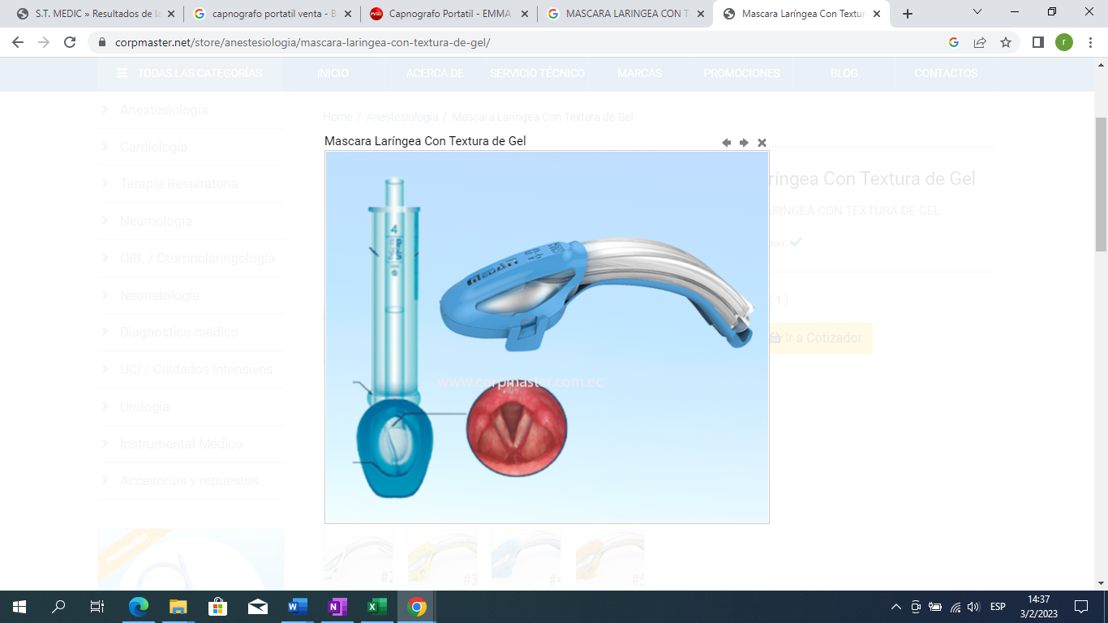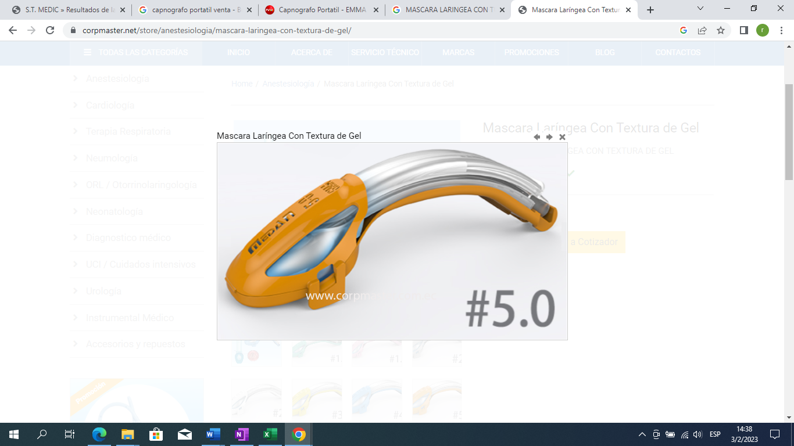

ÍTEM | CÓDIGO  MINSAL | CÓDIGO  ONU | DESCRIPCIÓN | CANTIDAD | ESPECIFICACIONES TÉCNICAS OFERTADAS
2 | 10104080 | 42171802 | MASCARA LARINGEA TAMAÑO 3, EMPAQUE INDIVIDUAL ESTERIL, DESCARTABLE | 60 | MARCA:  MODELO:  PAIS DE ORIGEN:
Descripción |  | Mascara Laríngea Con Textura de Gel
- Máscara de vía aérea para la glotis en forma de cuenco.
- Forma de tazón, manguito no inflable tipo gel.
- Manguito diseñado específicamente para que coincida con la anatomía de la abertura laríngea.
- Tamaño: 3.0 para paciente de 35-55 kg
Características Mecánicas |  | Forma de tazón, manguito no inflable tipo gel.
Plazo de entrega |  | 90 días calendario, 1 sola entrega.

ÍTEM | CÓDIGO  MINSAL |  | CÓDIGO  ONU | DESCRIPCIÓN | CANTIDAD | ESPECIFICACIONES TÉCNICAS OFERTADAS
3 | 10104085 |  | 42171802 | MASCARA LARINGEA TAMAÑO 4, EMPAQUE INDIVIDUAL ESTERIL, DESCARTABLE | 60 | MARCA:  MODELO:  PAIS DE ORIGEN:
Descripción |  | Mascara Laríngea Con Textura de Gel
- Máscara de vía aérea para la glotis en forma de cuenco.
- Forma de tazón, manguito no inflable tipo gel.
- Manguito diseñado específicamente para que coincida con la anatomía de la abertura laríngea.
- Tamaño: 4.0 para paciente de 50-90 kg
Características Mecánicas |  | Forma de tazón, manguito no inflable tipo gel.
Plazo de entrega |  | 90 días calendario, 1 sola entrega.

ÍTEM | CÓDIGO  MINSAL | CÓDIGO  ONU | DESCRIPCIÓN | CANTIDAD | ESPECIFICACIONES TÉCNICAS OFERTADAS
4 | 10104090 | 42171802 | MASCARA LARINGEA TAMAÑO 5, EMPAQUE INDIVIDUAL ESTERIL, DESCARTABLE | 60 | MARCA:  MODELO:  PAIS DE ORIGEN:
Descripción |  | Mascara Laríngea Con Textura de Gel
- Máscara de vía aérea para la glotis en forma de cuenco.
- Forma de tazón, manguito no inflable tipo gel.
- Manguito diseñado específicamente para que coincida con la anatomía de la abertura laríngea.
- Tamaño: 5.0 para paciente de >90 kg
Características Mecánicas |  | Forma de tazón, manguito no inflable tipo gel.
Plazo de entrega |  | 90 días calendario, 1 sola entrega.
Imagen de referencia

ÍTEM | CÓDIGO  MINSAL | CÓDIGO  ONU |  | DESCRIPCIÓN | CANTIDAD | ESPECIFICACIONES TÉCNICAS OFERTADAS
5 | 12100150 | 42271709 |  | SOPORTES DE TUBO OROTRAQUEAL, LIBRE DE LATEX, DIFERENTES MEDIDAS, DESCARTABLE | 450 | MARCA:  MODELO:  PAIS DE ORIGEN:
Descripción |  |  | El soporte para Tubo Orotraqueal dispositivo médico desechable de uso único, utilizado para proporcionar de una manera rápida, fácil y segura la fijación del tubo endotraqueal (TET); que ayuda a prevenir las complicaciones derivadas de su desplazamiento, extubación accidental o lesiones de piel, entre otras. Presentación disponible para tubos:  - Neonatales (50 unidades) de 2.5mm a 4.0 mm,  - Pediátrico (100 unidades) de 4.5mm a 6.0mm y adultos (300 unidades) de 6.5mm a 10.0mm
El dispositivo está conformado por un kit que contiene:
  - BANDA DE FIJACIÓN:
*Conjunto de banda de poliuretano recubierta en tela nylon laminado, suave y confortable con la piel de la cara y el cuello del paciente.
*Tiene un sistema de lengüetas de sujeción cosidas a la banda, con un canal o soporte en el que se apoya el tubo para ofrecer mayor estabilidad.
*Los extremos de la banda se fijan a través de un sistema de cierre exclusivo de velcro, resistente y seguro que permite adaptarse al contorno del cuello del paciente según su tamaño.

2. CANAL DEL TUBO (preferentemente)
*Ofrece fácil acceso a la cavidad oral para realizar adecuadamente la higiene.
* Previene la torsión u oclusión del tubo derivada de la manipulación.
* Minimiza movimientos del tubo generando menor trauma sobre la tráquea por efecto palanca.
*Elaborado en material liviano, suave y flexible para posicionar el tubo sin riesgo de lesiones al contacto con el paciente.

3. De preferencia BASE ADHESIVA
* Absorbente e hidroporoso tejido libre de látex, de uso médico con adhesivo sensible a la presión.
*Es libre de látex.
Accesorios incluidos |  |  | - Banda de fijación.  - Canal del tubo  - Base adhesiva
Características |  |  | - Utilizado para asegurar la vía aérea en pacientes que requieren soporte ventilatorio en Unidades de Cuidado Intensivo y Servicios de Urgencias.  - En servicios de traslado de pacientes como ambulancias medicalizadas. En ambulancias aéreas que requieren asegurar la vía aérea durante los traslados de los pacientes, dada la eficiencia de este dispositivo para mantener la posición del tubo endotraqueal durante movimientos extremos del paciente.  - En unidades de cuidado crónico con pacientes con soporte ventilatorio a través del tubo endotraqueal.
Plazo de entrega |  |  | 90 días calendario, 1 sola entrega.

ÍTEM | CÓDIGO  MINSAL |  | CÓDIGO  ONU | DESCRIPCIÓN | CANTIDAD | ESPECIFICACIONES TÉCNICAS OFERTADAS
6 | 10702138 |  | 42311513 | COMPRESAS HEMOSTATICAS (5-10) cm x (0.50 – 2) METROS DESCARTABLE | 300 | MARCA:  MODELO:  PAIS DE ORIGEN:
Descripción |  | Los hemostáticos, deben de tener acción rápida, seguro y de gran eficacia.  Que facilite facilitan la rápida formación de coágulos mediante absorción y deshidratación, creando un tapón similar a un gel.
Plazo de entrega |  | 90 días calendario, 1 sola entrega.

ÍTEM | CÓDIGO  MINSAL |  | CÓDIGO  ONU | DESCRIPCIÓN | CANTIDAD | ESPECIFICACIONES TÉCNICAS OFERTADAS
7 | 12100132 |  | 42142717 | SET DE VALVULAS PEEP, NO ESTERIL, DESCARTABLE | 27 | MARCA:  MODELO:  PAIS DE ORIGEN:
Descripción |  | Filtro PEEP o válvulas PEEP están diseñadas para ser utilizadas con resucitadores manuales o ventiladores utilizado como complemento de seguridad en la resucitación manual, especialmente en pacientes pediátricos y neonatales o bien en pacientes que lo requieran para evitar el daño por colapso-reapertura alveolar, entregando una presión positiva.  Compatible con modelos de resucitador manual Read leaf RXHX-2C y VADI.
Plazo de entrega |  | 90 días calendario, 1 sola entrega.
Imagen referencia |  | 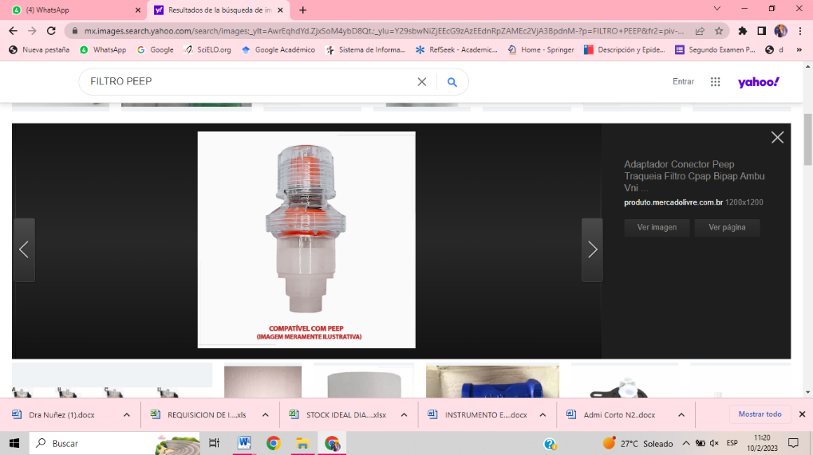

ÍTEM | CÓDIGO  MINSAL |  | CÓDIGO  ONU | DESCRIPCIÓN | CANTIDAD | ESPECIFICACIONES TÉCNICAS OFERTADAS
8 | 63001106 |  | 42272004 | ESTILETE PARA ADULTO | 100 | MARCA:  MODELO:  PAIS DE ORIGEN:
Descripción |  | Estilete de intubación para utilizar en conjunto con tubo endotraqueal.  Producto de aluminio maleable recubierto con policloruro de vinilo (PVC) grado médico, no tóxico, libre de látex. Utilizado como dispositivo conjunto del tubo endotraqueal, facilita la intubación del paciente, ya que da la curvatura que se requiera. Es utilizado como complemento de primera opción en intubación asistida o difícil, en pacientes con epiglotis rígida y o limitación de movilidad cervical.
Características Mecánicas |  | Estilete de intubación  Varilla metálica maleable, con cubierta de PVC
Estándares y Normativas |  | Sistema de gestión de la calidad para fabricantes de equipos médicos y servicios relacionados ISO 13485 (Presentar certificado vigente).  Aprobada su comercialización por Directiva 93/42CEE (marcado CE) para la Comunidad Europea, PMDA o JPAL para Japón o FDA para los Estados Unidos de América. (Presentar documentación de respaldo).
Condiciones de Recepción |  | Deberá entregarse funcionando y en buen estado a entera satisfacción del administrador de contrato, mandar muestra a la hora de la demostración de oferta.
Información Técnica Requerida |  | Con la oferta:  Catálogo con especificaciones técnicas  Con el equipo:  Manual de operación en castellano
Plazo de entrega |  | 90 días calendario, 1 sola entrega.
Garantía |  | Garantía contra desperfectos de fabricación de un año, a partir de la fecha de puesta en funcionamiento del equipo.  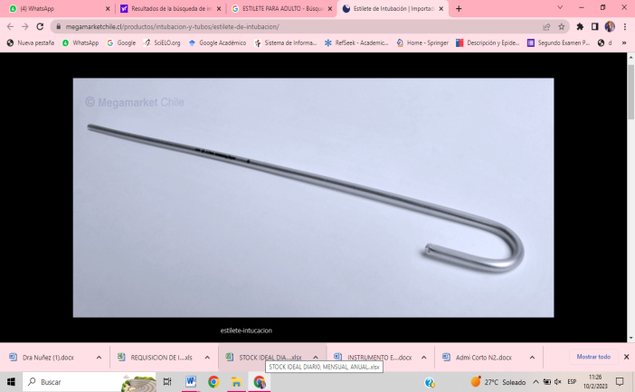  Compromiso por escrito del suministrante en proveer repuestos por un período mínimo de 5 años.

ÍTEM | CÓDIGO  MINSAL |  | CÓDIGO  ONU | DESCRIPCIÓN | CANTIDAD | ESPECIFICACIONES TÉCNICAS OFERTADAS
9 | 63001108 |  | 42272004 | ESTILETE PARA NIÑO. | 70 | MARCA:  MODELO:  PAIS DE ORIGEN:
Descripción |  | Estilete de intubación para utilizar en conjunto con tubo endotraqueal.  Producto de aluminio maleable recubierto con policloruro de vinilo (PVC) grado médico, no tóxico, libre de látex. Utilizado como dispositivo conjunto del tubo endotraqueal, facilita la intubación del paciente, ya que da la curvatura que se requiera. Es utilizado como complemento de primera opción en intubación asistida o difícil, en pacientes con epiglotis rígida y o limitación de movilidad cervical.
Accesorios incluidos
Características Mecánicas |  | Estilete de intubación  Varilla metálica maleable, con cubierta de PVC
Estándares y Normativas |  | Sistema de gestión de la calidad para fabricantes de equipos médicos y servicios relacionados ISO 13485 (Presentar certificado vigente).  Aprobada su comercialización por Directiva 93/42CEE (marcado CE) para la Comunidad Europea, PMDA o JPAL para Japón o FDA para los Estados Unidos de América. (Presentar documentación de respaldo).
Condiciones de Recepción |  | Deberá entregarse funcionando y en buen estado a entera satisfacción del administrador de contrato, mandar muestra a la hora de la demostración de oferta.
Información Técnica Requerida |  | Con la oferta:  Catálogo con especificaciones técnicas  Con el equipo:  Manual de operación en castellano
Plazo de entrega |  | 90 días calendario, 1 sola entrega.
Garantía |  | Garantía contra desperfectos de fabricación de un año, a partir de la fecha de puesta en funcionamiento del equipo.  Compromiso por escrito del suministrante en proveer repuestos por un período mínimo de 5 años.  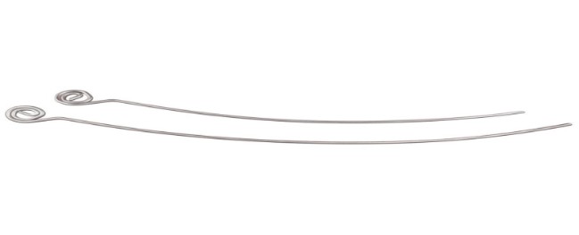

ÍTEM | CÓDIGO  MINSAL |  | CÓDIGO  ONU | DESCRIPCIÓN | CANTIDAD | ESPECIFICACIONES TÉCNICAS OFERTADAS
10 | 19831123 |  | 42241803 | CUELLO RIGIDO PARA ADULTO, CON APERTURA TRAQUEAL Y MECANISMO DE AMPLIACIÓN DEL TAMAÑO | 150 | MARCA:  MODELO:  PAIS DE ORIGEN:
Descripción |  | - Cuello de adulto regulable  - Dispositivo de inmovilización de columna cervical rígido de una sola pieza ajustable para adultos con graduaciones de ajustes distintos  - Con soporte occipito mentoniano
 |  | Sin látex, de Material resistente y preferiblemente que permita la exploración con rayos x.
Características |  | Preferiblemente con mecanismo de bloqueo que asegure la estabilidad del cuello y ajuste simétrico.
Plazo de entrega |  | 90 días calendario, 1 sola entrega.

ÍTEM | CÓDIGO  MINSAL | CÓDIGO  ONU |  | DESCRIPCIÓN | CANTIDAD | ESPECIFICACIONES TÉCNICAS OFERTADAS
11 | 19831124 | 42241803 |  | CUELLO RIGIDO PEDIÁTRICO, CON APERTURA TRAQUEAL Y MECANISMO DE AMPLIACIÓN DEL TAMAÑO | 80 | MARCA:  MODELO:  PAIS DE ORIGEN:
Descripción |  |  | - Cuello pediátrico regulable. Dispositivo de inmovilización de columna cervical rígido de una sola pieza ajustable con graduaciones de ajustes  - Distintas.  - Con soporte occipito mentoniano
 |  |  | Sin látex, de Material resistente y preferiblemente que permita la exploración con rayos x.
Características |  |  | Preferiblemente con mecanismo de bloqueo que asegure la estabilidad del cuello y ajuste simétrico.
Plazo de entrega |  |  | 90 días calendario, 1 sola entrega.

ÍTEM | CÓDIGO  MINSAL |  | CÓDIGO  ONU | DESCRIPCIÓN | CANTIDAD | ESPECIFICACIONES TÉCNICAS OFERTADAS
12 | 63001260 |  | 42142528 | SET DE PUNCION INTRAOSEA | 62 | MARCA:  MODELO:  PAIS DE ORIGEN:
Descripción |  | Set para acceso Intraóseo en situaciones de emergencia.
Accesorios incluidos |  | - Taladro motorizado  - Taladro estándar de batería preferentemente de litio, sellado para evitar daño por filtración de secreciones.  - Sets de agujas  - Aguja de 45 mm  - Aguja de 25 mm  - 5 Aguja de 15 mm  - Maletín para resguardo y transporte.  - Cable y/o cargador de baterías si aplica.
Características Eléctricas |  | Funcionamiento por medio de baterías preferentemente recargables.
Características Mecánicas |  | Taladro compacto y de carcasa sellada.
Estándares y Normativas |  | Sistema de gestión de la calidad para fabricantes de equipos médicos y servicios relacionados ISO 13485 (Presentar certificado vigente).  Aprobada su comercialización por Directiva 93/42CEE (marcado CE) para la Comunidad Europea, PMDA o JPAL para Japón o FDA para los Estados Unidos de América. (Presentar documentación de respaldo).
Condiciones de Recepción |  | Deberá entregarse funcionando y en buen estado a entera satisfacción del administrador de contrato, mandar muestra a la hora de la demostración de oferta.
Información Técnica Requerida |  | Con la oferta:  Catálogo con especificaciones técnicas  Con el equipo:  Manual de operación en castellano
Plazo de entrega |  | 90 días calendario, 1 sola entrega.
Garantía |  | Garantía contra desperfectos de fabricación de un año, a partir de la fecha de puesta en funcionamiento del equipo.  Compromiso por escrito del suministrante en proveer repuestos por un período mínimo de 5 años.  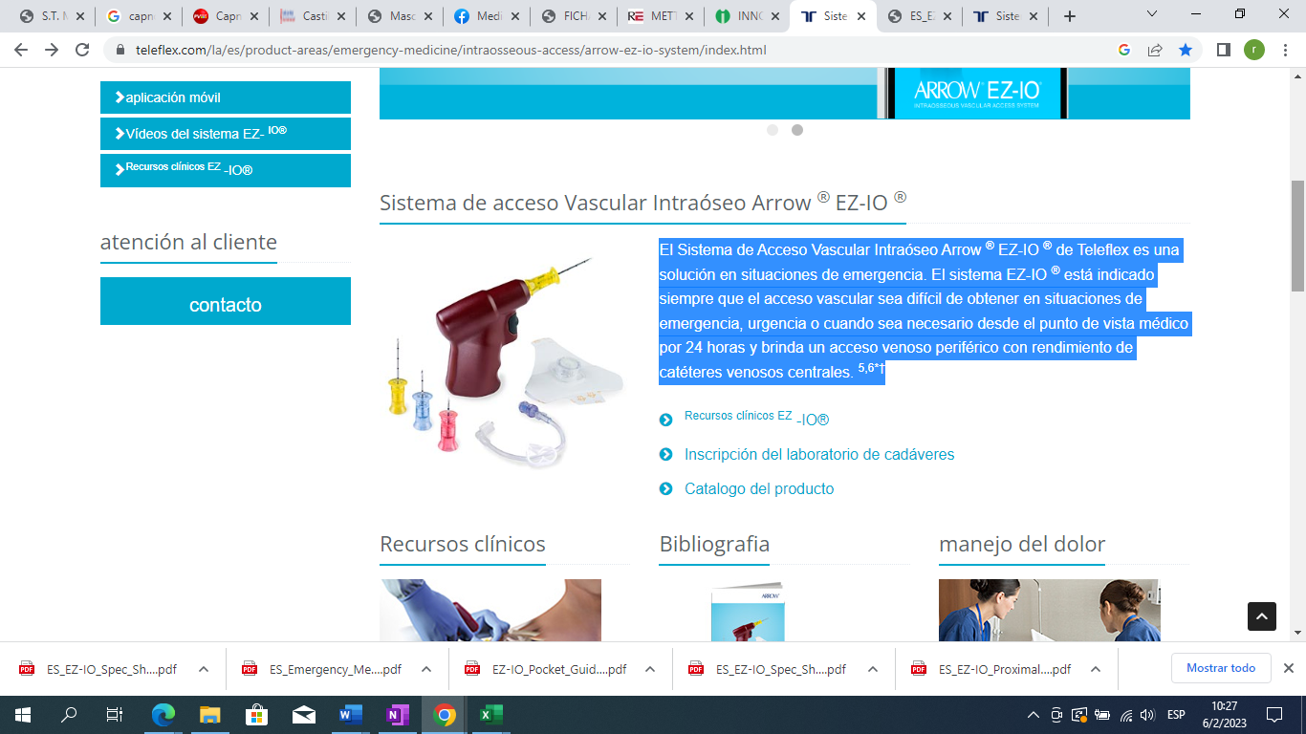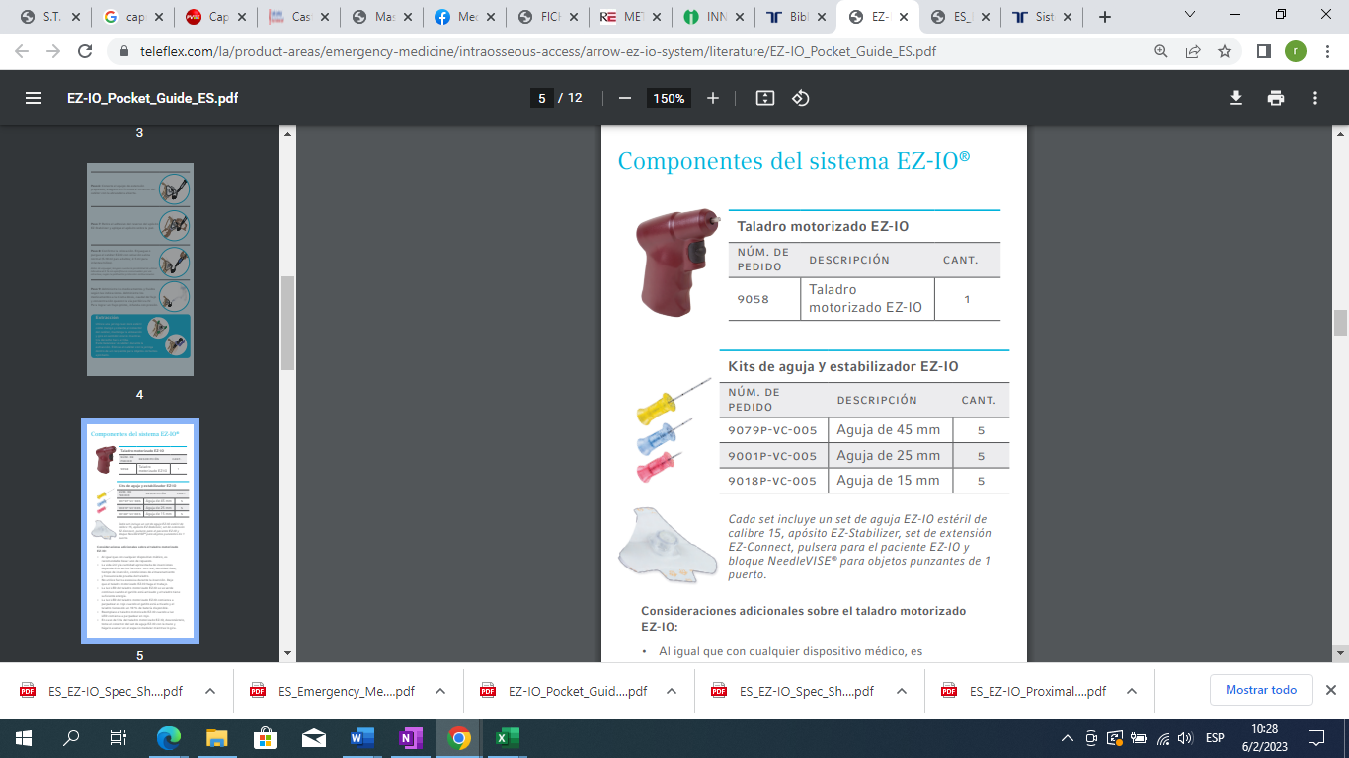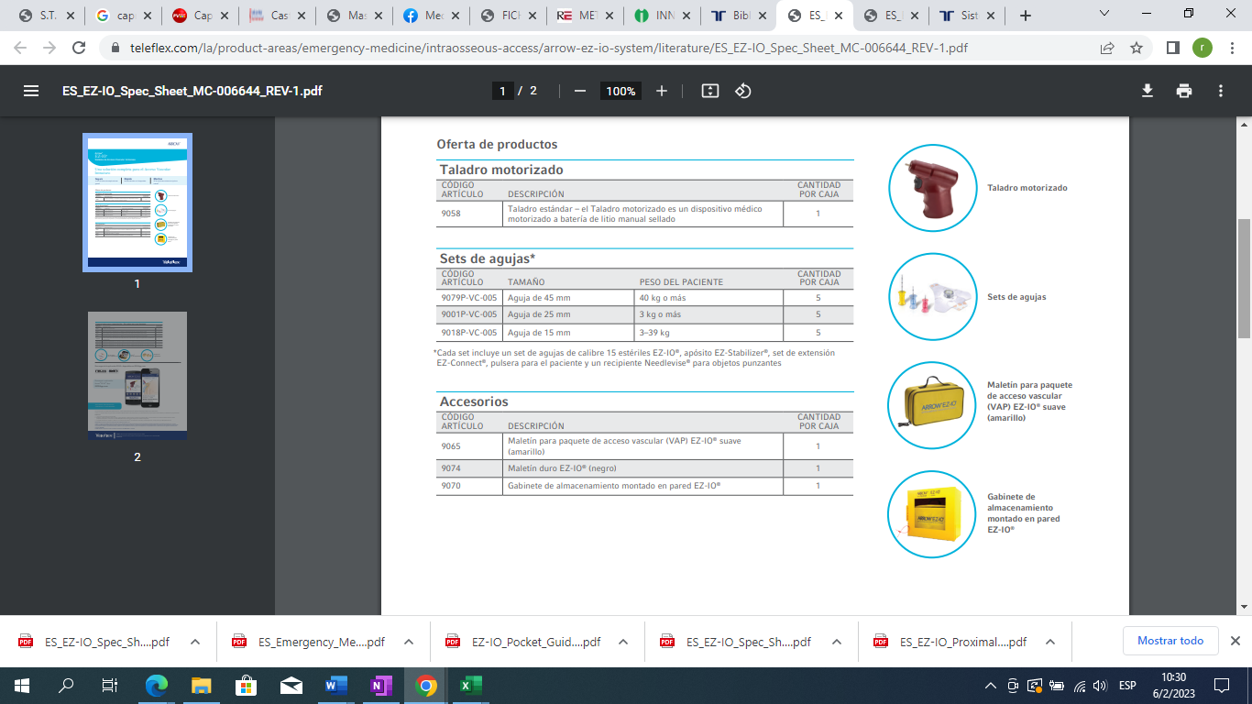  (Imagen Ilustrativa)

ÍTEM | CÓDIGO  MINSAL |  | CÓDIGO  ONU | DESCRIPCIÓN | CANTIDAD | ESPECIFICACIONES TÉCNICAS OFERTADAS
13 | 10100035 |  | 42272209 | CIRCUITO PARA VENTILADOR MECANICO, TAMAÑO ADULTO, EMPAQUE INDIVIDUAL, DESCARTABLE, SEGÚN MARCA Y MODELO. | 500 | MARCA:  MODELO:  PAIS DE ORIGEN:
Descripción |  | Circuito para ventilador mecánico tamaño adulto empaque individual compatible con ventiladores marca: zoll, modelo: emv + 731, circuito descartable de paciente adulto de pvc de una sola rama con válvula de exhalación.
Accesorios incluidos |  | - Manguera corrugada  - pieza en “Y”  - Adaptadores universales  - Sensor de temperatura  - Codo liso reusable  - Línea de oxígeno  - Adaptador  - Codito para sensar temperatura  - Abrazadera grande para “Y”
Características Mecánicas |  | Son circuitos que pueden incluir tanto en su rama inspiratoria como en su rama exhalatoria una trampa de agua que sirve para poder atrapar o retener (por gravedad) las secreciones que salen del paciente, así como la condensación que se produce al existir el intercambio de temperatura entre la fase de inspiración y exhalación durante la ventilación mecánica. Pueden usarse en pacientes que se encuentran bajo ventilación mecánica por períodos largos de tiempo.
Plazo de entrega |  | 90 días calendario, 1 sola entrega.
Imagen de referencia |  | 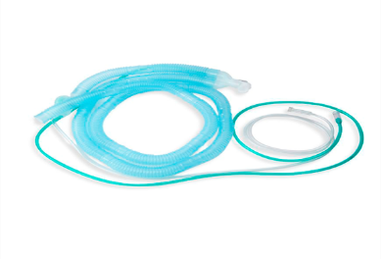

ÍTEM | CÓDIGO  MINSAL | CÓDIGO  ONU |  | DESCRIPCIÓN | CANTIDAD | ESPECIFICACIONES TÉCNICAS OFERTADAS
14 | 12100182 | 42172201 |  | TORNIQUETE TÁCTICO MÉDICO PARA EL CONTROL DEL SANGRADO DE LAS EXTREMIDADES, CON CORREAS DE NYLON (4-5) cm DE ANCHO Y (90-95) cm DE LARGO, CON CINTA DE REGISTRO DE TIEMPO DE POLIESTER, ANCHO (2.5-3)cm Y LARGO (12-15)cm, HEBILLAS DE PLASTICO Y BARRAS DE PLASTICO, REUSABLE | 150 | MARCA:  MODELO:  PAIS DE ORIGEN:
Descripción |  |  | Torniquete táctico médico para el control del sangrado de las extremidades,
 |  |  | Material resistente y preferiblemente que permita la exploración con rayos x, material de alta durabilidad, lavable
Plazo de entrega |  |  | 90 días calendario, 1 sola entrega.

ÍTEM | CÓDIGO  MINSAL |  | CÓDIGO  ONU | DESCRIPCIÓN | CANTIDAD | ESPECIFICACIONES TÉCNICAS OFERTADAS
15 | 70408003 |  | 46181704 | CASCOS DE SEGURIDAD PARA RESCATISTA/PARAMEDICO | 120 | MARCA:  MODELO:  PAIS DE ORIGEN:
Descripción |  | - Cascos de seguridad multifuncional que se adapta a los distintos requisitos de los equipos de emergencia, rescate, extinción de incendios forestales, accidentes de tránsito, rescate en alturas, rescate acuático y todo tipo de asistencia.  - Protege cabeza y cervicales de golpes y descargas eléctricas. Reduce el riesgo de traumatismos craneoencefálicos graves y lesiones en el cuello.
Accesorios incluidos |  | Gafas de protección de ajuste hermético y material resistente al fuego y linterna preferiblemente recargable.
Características |  | Carcasa de polietileno, protección contra impactos superior, correas de corona autoajustables, tamaño estándar preferentemente color azul o en su defecto el disponible y con logo institucional.  - Forro de espuma sin contacto, hechos para su uso en aplicaciones eléctricas donde se necesita certificación de clase E  - Sistema multiajuste  - Ventilación  - Tira reflectiva  - Correas en barbilla ajustables  - Resistente a impactos de caída vertical.  - Ranura para orejeras.
Estándares y Normativas |  | normas profesionales ANSI/ISEA Z89.1-2014 (clase E no ventilada) y CSA Z94.1-2015 (clase E no ventilada). Preferiblemente cumplan con esta norma pero si no la poseen se valorara si cumple estándares de unidad solicitante se puede omitir este requisito.
Condiciones de Recepción |  | Entregarse a entera satisfacción del administrador de contrato y cada producto a la hora de entregarse debe de ir con viñeta de marca, modelo y país de origen.
Plazo de entrega |  | 90 días calendario, 1 sola entrega.
 |  | 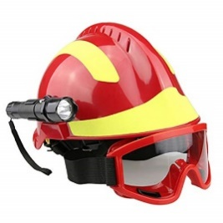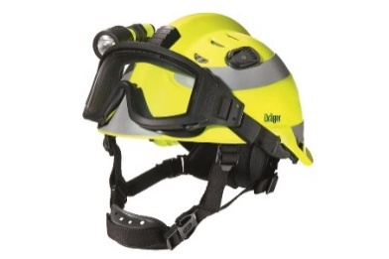

ÍTEM | CÓDIGO  MINSAL |  | CÓDIGO  ONU | DESCRIPCIÓN | CANTIDAD | ESPECIFICACIONES TÉCNICAS OFERTADAS
16 | 70409116 |  | 46181504 | GUANTES DE EXTRICACION DE CUERO IMPERMEABLE, PAR C/U | 168 | MARCA:  MODELO:  PAIS DE ORIGEN:
Descripción |  | - Material de alta calidad  - Doble capa duradera de cuero en zonas de alto desgaste (dedos, palma, entre el pulgar y el dedo índice)  - Resistencia al corte Clase 5
Características Mecánicas |  | - Dorso: textil elástico, color verde lima.  - Palma: Cuero sintético.  - Palma: Forro de punto fibra de vidrio - alta resistencia al corte y térmica  - Puño: elástica forrada con elástico para evitar la entrada de suciedad.  - Refuerzo: reflectante con relleno de espuma.  - Tejido elástico alta resistencia al corte y térmica con revestimiento FR  - Refuerzo de PVC antideslizante en la punta de los dedos.
Condiciones de Recepción |  | Deberá entregarse en buen estado a entera satisfacción del administrador de contrato, mandar muestra o catálogo a la hora de la demostración de oferta. enviar cada par de guantes con viñeta de marca, modelo y país de origen
Información Técnica Requerida |  | Con la oferta: enviar catálogo o ficha técnica.
Plazo de entrega |  | 90 días calendario, 1 sola entrega.
 |  | 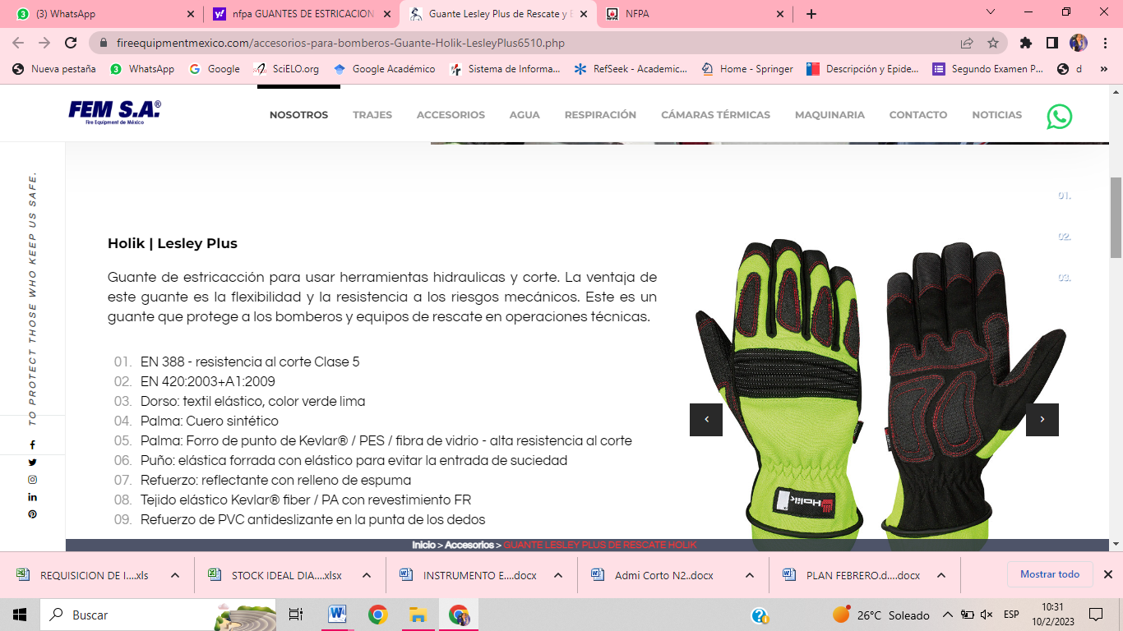

ÍTEM | CÓDIGO  MINSAL |  | CÓDIGO  ONU | DESCRIPCIÓN | CANTIDAD | ESPECIFICACIONES TÉCNICAS OFERTADAS
17 | 81001244 |  | 53121702 | MALETIN BOTIQUIN | 100 | MARCA:  MODELO:  PAIS DE ORIGEN:
Descripción |  | Botiquín tipo bolsón grande espacioso.
Accesorios incluidos |  | Diferentes y múltiples compartimientos, con divisiones y material resistente, fácil de lavar utilizado para guardar insumos médicos
Características |  | - Tarjetero frontal  - Asa acolchonado  - Tiradores reflectantes noche/día  - Bolsillos laterales y frontal  - Parte inferior antideslizante y base resistente  - Material resistente a fluidos y lavadas  - Preferiblemente con logotipo de institución bordado  - Color azul o gris o en su defecto el color disponible  - Tirantes autoajustables.  - Tejido alta resistencia  - Interior fácil de limpiar  - Clip de cinturón que facilite la retirada de forma rápida  - Bucles elásticos amplios para material diverso, preferiblemente con linternas de diagnóstico  Trabilla para cinturón estándar  - Reforzada interiormente con espuma, que mantiene una estructura rígida a la vez que protege el contenido interior.  - Agarre cómodo y confortable  - Arnés de mochila estilo alpinismo  - Ajuste cómodo, que incluya soporte lumbar acolchonado.
Condiciones de Recepción |  | Deberá entregarse en buen estado a entera satisfacción del administrador de contrato, mandar muestra , arte o catalogo en laoferta, y a la hora de entrega cada maletín deberá traer una viñeta con marca, modelo y país de origen.
Plazo de entrega |  | 90 días calendario, 1 sola entrega.
 |  | 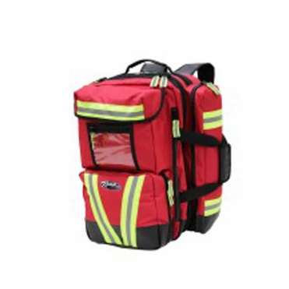

Formulario 05. Cronograma de cumplimiento y Plan de Entregas

N° de Art. | Descripción de los Bienes | Cantidad | Lugar de destino convenido | Fecha de Entrega
 |  |  |  | Fecha más Temprana de Entrega | Fecha Límite de Entrega | Fecha de Entrega Ofrecida por el Oferente [a ser proporcionada por el Oferente]
1 | MASCARA LARINGEA TAMAÑO 2, EMPAQUE INDIVIDUAL ESTERIL, DESCARTABLE | 60 | ALMACÉN DEL PLANTEL EL PARAISO  Dirección: FINAL 6° CALLE ORIENTE No. 1105, COLONIA EL PARAISO BARRIO SAN ESTEBAN, SAN SALVADOR. | 5 días calendarios después de la firma del contrato | 90 días calendarios después de firmado el contrato | [indicar el número de días de entrega de los suministros ofertados]
2 | MASCARA LARINGEA TAMAÑO 3, EMPAQUE INDIVIDUAL ESTERIL, DESCARTABLE | 60 |  | 5 días calendarios después de la firma del contrato | 90 días calendarios después de firmado el contrato
3 | MASCARA LARINGEA TAMAÑO 4, EMPAQUE INDIVIDUAL ESTERIL, DESCARTABLE | 60 |  | 5 días calendarios después de la firma del contrato | 90 días calendarios después de firmado el contrato
4 | MASCARA LARINGEA TAMAÑO 5, EMPAQUE INDIVIDUAL ESTERIL, DESCARTABLE | 60 |  | 5 días calendarios después de la firma del contrato | 90 días calendarios después de firmado el contrato
5 | SOPORTE DE TUBO OROTRAQUEAL, LIBRE DE LATEX, DIFERENTES MEDIDAS, DESCARTABLE | 450 |  | 5 días calendarios después de la firma del contrato | 90 días calendarios después de firmado el contrato
6 | COMPRESAS HEMOSTATICAS (5-10) cm x (0.50 – 2) METROS DESCARTABLE | 300 |  | 5 días calendarios después de la firma del contrato | 90 días calendarios después de firmado el contrato
7 | SET DE VALVULAS PEEP, NO ESTERIL, DESCARTABLE | 27 |  | 5 días calendarios después de la firma del contrato | 90 días calendarios después de firmado el contrato
8 | ESTILETE PARA ADULTO | 100 |  | 5 días calendarios después de la firma del contrato | 90 días calendarios después de firmado el contrato
9 | ESTILETE PARA NIÑO | 70 |  | 5 días calendarios después de la firma del contrato | 90 días calendarios después de firmado el contrato
10 | CUELLO RIGIDO PARA ADULTO, CON APERTURA TRAQUEAL Y MECANISMO DE AMPLIACIÓN DEL TAMAÑO | 150 |  | 5 días calendarios después de la firma del contrato | 90 días calendarios después de firmado el contrato
11 | CUELLO RIGIDO PEDIÁTRICO, CON APERTURA TRAQUEAL Y MECANISMO DE AMPLIACIÓN DEL TAMAÑO | 80 |  | 5 días calendarios después de la firma del contrato | 90 días calendarios después de firmado el contrato
12 | SET DE PUNCION INTRAOSEA | 62 |  | 5 días calendarios después de la firma del contrato | 90 días calendarios después de firmado el contrato
13 | CIRCUITO PARA VENTILADOR MECANICO, TAMAÑO ADULTO, EMPAQUE INDIVIDUAL, DESCARTABLE, SEGÚN MARCA Y MODELO | 500 |  | 5 días calendarios después de la firma del contrato | 90 días calendarios después de firmado el contrato
14 | TORNIQUETE TÁCTICO MÉDICO PARA EL CONTROL DEL SANGRADO DE LAS EXTREMIDADES, CON CORREAS DE NYLON (4-5) cm DE ANCHO Y (90-95) cm DE LARGO, CON CINTA DE REGISTRO DE TIEMPO DE POLIESTER, ANCHO (2.5-3)cm Y LARGO (12-15)cm, HEBILLAS DE PLASTICO Y BARRAS DE PLASTICO, REUSABLE | 150 |  | 5 días calendarios después de la firma del contrato | 90 días calendarios después de firmado el contrato
15 | CASCOS DE SEGURIDAD PARA RESCATISTA/PARAMEDICO | 120 |  | 5 días calendarios después de la firma del contrato | 90 días calendarios después de firmado el contrato
16 | GUANTES DE EXTRICACION DE CUERO IMPERMEABLE, PAR | 168 |  | 5 días calendarios después de la firma del contrato | 90 días calendarios después de firmado el contrato
17 | MALETIN PARA BOTIQUIN | 100 |  | 5 días calendarios después de la firma del contrato | 90 días calendarios después de firmado el contrato

[insertar la fecha]

Firma Autorizada: _______________________________________________________
Nombre y Cargo del Firmante: ____________________________________________
Nombre del Oferente: ___________________________________________________
Dirección:_____________________________________________________________

Formulario 06. Declaración de Mantenimiento de la Oferta

[Si se solicita, el Oferente completará este Formulario de acuerdo con las instrucciones indicadas en corchetes].
Licitación Pública Nacional LPN No: RES-COVID-110-LPN-B-MINSAL
“ADQUISICIÓN DE INSUMOS MÉDICOS Y SUMINISTROS PARA EL ADECUADO FUNCIONAMIENTO DE LAS AMBULANCIAS”

Fecha: [indique la fecha]

A: ________________________________

Nosotros, los suscritos, declaramos que:

- Entendemos que, de acuerdo con sus condiciones, las Ofertas deberán estar respaldadas por una Declaración de Mantenimiento de la Oferta.

- Aceptamos que automáticamente seremos declarados inelegibles para participar en cualquier licitación de contrato con el Contratante por un período de 3 años contado a partir de la fecha de apertura de ofertas, si violamos nuestra(s) obligación(es) bajo las condiciones de la Oferta sea porque:

- retiráramos nuestra Oferta durante el período de vigencia de la Oferta especificado por nosotros en el Formulario de Oferta; o

(b) no aceptamos la corrección de los errores de conformidad con los Documentos de Selección; o

(c) si después de haber sido notificados de la aceptación de nuestra Oferta durante el período de validez de la misma, (i) no firmamos o rehusamos firmar el Convenio, si así se nos solicita; o (ii) no suministramos o rehusamos suministrar la Garantía de Cumplimiento de conformidad con las IAO.

- Entendemos que esta Declaración de Mantenimiento de la Oferta expirará, si no somos el Oferente Seleccionado, cuando ocurra el primero de los siguientes hechos: (i) hemos recibido una copia de su comunicación informando que no somos el Oferente seleccionado; o (ii) haber transcurrido veintiocho días después de la expiración de nuestra Oferta.

- Entendemos que si somos una Asociación en Participación, Consorcio o Asociación (APCA), la Declaración de Mantenimiento de la Oferta deberá estar en el nombre de la APCA que presenta la Oferta. Si la APCA no ha sido legalmente constituida en el momento de presentar la oferta, la Declaración de Mantenimiento de la Oferta deberá ser en nombre de todos los miembros futuros tal como se enumeran en la carta de intención mencionada en la Subcláusula correspondiente de las IAO.]

Firmada: [firma del representante autorizado]. En capacidad de [indique el cargo]
Nombre: [indique el nombre en letra de molde o mecanografiado]
Debidamente autorizado para firmar la Oferta por y en nombre de: [indique el nombre la entidad que autoriza]
Fechada el [indique el día] día de [indique el mes] de [indique el año]

Formulario 07. Autorización del Fabricante
[El Oferente solicitará al Fabricante que complete este formulario de acuerdo con las instrucciones indicadas. Esta carta de autorización deberá estar escrita en papel membrete del Fabricante y deberá estar firmado por la persona debidamente autorizada para firmar documentos que comprometan el Fabricante. El Oferente lo deberá incluirá en su oferta, si así se establece en estos documentos.]

Licitación Pública Nacional No. RES-COVID-110-LPN-B-MINSAL
“ADQUISICIÓN DE INSUMOS MÉDICOS Y SUMINISTROS PARA EL ADECUADO FUNCIONAMIENTO DE LAS AMBULANCIAS”.

Fecha: [indicar la fecha (día, mes y año) de presentación de la oferta]

A: [indicar el nombre completo del Contratante]
POR CUANTO
Nosotros [indicar nombre completo del Fabricante], como fabricantes oficiales de [indique el nombre de los bienes fabricados], con fábricas ubicadas en [indique la dirección completa de las fábricas] mediante el presente instrumento autorizamos a [indicar el nombre completo del Oferente] a presentar una oferta con el solo propósito de suministrar los siguientes Bienes de fabricación nuestra [nombre y breve descripción de los bienes], y a posteriormente negociar y firmar el Contrato.
Por este medio extendemos nuestro aval y plena garantía, respecto a los bienes ofrecidos por la firma antes mencionada.

Nombre: [indicar el nombre completo del representante autorizado del Fabricante]
Cargo: [indicar cargo]
Debidamente autorizado para firmar esta Autorización en nombre de: [nombre completo del Oferente]
Fechado en el día ______________ de __________________de __ [fecha de la firma]

Formulario 08: Facturación Promedio Anual

Presentamos los Estados Financieros de los años 2019, 2020 y 2021, para verificar el dato proporcionado de la Facturación Promedio de los tres años.

Firma Autorizada: __________________________________________________
Nombre y Cargo del Firmante: _______________________________________
Nombre del Oferente: _______________________________________________
cción:_____________________________________________________________

Formulario 09: Experiencia Específica del Oferente

[insertar la fecha]

EXPERIENCIA ESPECIFICA DEL OFERENTE.
No |  | CONTRATANTE (*) | OBJETO DEL CONTRATO | UBICACIÓN |  | VALOR USD |  | FECHAS EJECUCIÓN |  | PARTICIPACIÓN % EN ASOCIACIÓN – NOMBRE DEL SOCIO (**)
 |  |  |  |  |  | ORIGINAL | FINAL | ORIGINAL | FINAL
CONTRATOS EJECUTADOS DE [VENTA DE BIENES: (DETALLAR)]
1
2
TOTAL FACTURADO (INDICAR LA SUMA TOTAL EN US $)

- Para cada contratante, indicar el nombre, dirección, teléfono, fax, e-mail, persona de contacto y cargo.
** Si el contrato lo ejecutó asociado, indicar en esta casilla el nombre del o de los socios

Firma Autorizada: ___________________________________________________
Nombre y Cargo del Firmante: ________________________________________
Nombre del Oferente: _______________________________________________
Dirección:__________________________________________________________

Si se ofertan subcontrataciones, en esta sección deben identificarse a los subcontratistas y su nacionalidad.

